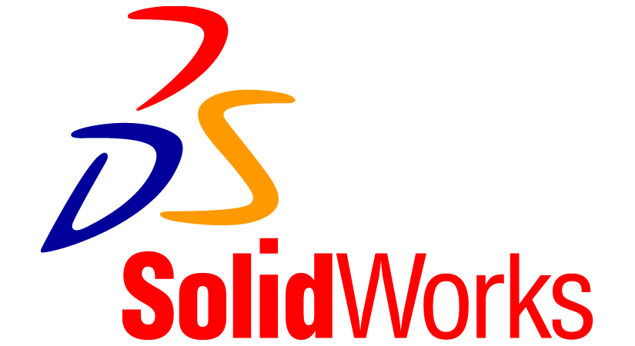
SolidWorks Europe

Paris Office Tel.: +33 (0)1 4144 7890 www.solidworks.fr
9, rue Pagès Fax: +33 (0)1 4144 7899
F-92150 Suresnes

COMMUNIQUE DE PRESSE

SolidWorks aide Aldebaran Robotics à concevoir
le 1er robot humanoïde français
Aldebaran Robotics choisit SolidWorks pour toute la conception mécanique de Nao.
Paris, le XX janvier 2007 - Aldebaran Robotics, entreprise française de robotique personnelle, se donne pour mission de créer et mettre à votre disposition des robots humanoïdes, autonomes, facilement programmables et abordables. Son projet Nao, lancé début 2005, vise à mettre à la disposition du grand public, pour un prix raisonnable, un robot humanoïde disposant de fonctions mécaniques, électroniques et cognitives dignes des prototypes de recherche.
Bruno Maisonnier, fondateur d’Aldebaran Robotics, est convaincu depuis 25 ans de l'avènement de l'ère de la robotique personnelle. Actuellement ce marché est sur le point d’exploser….
Nao est le nom du projet du premier robot humanoïde français réalisé par Aldebaran Robotics. Livré en standard avec des comportements de base, le robot deviendra progressivement un compagnon autonome pour toute la famille, puis évoluera vers une vraie fonction d’assistance pour certaines tâches quotidiennes. Aldebaran Robotics travaille avec des designers de renom (Erik Arlen et Thomas Knoll) et prévoit un look personnalisable pour chaque robot, permettant à chacun de disposer d’un robot unique. Actuellement en phase finale de développement, les premiers exemplaires destinés au grand public seront présentés très prochainement pour une sortie commerciale prévue fin 2007.
Les capacités mécaniques de Nao sont primordiales pour accélérer son adoption. Pour toute la partie conception mécanique, Aldebaran Robotics a choisi de s’appuyer sur le logiciel de CAO 3D SolidWorks, après avoir envisagé différentes solutions de conception 3D .
SolidWorks se révèle particulièrement adapté aux besoins de l’entreprise en termes de fonctionnalités et de prix.

Avec SolidWorks, la société conçoit elle-même les actionneurs (ensembles permettant les mouvements des robots), les servo-moteurs et les engrenages. Les utilisateurs apprécient sa convivialité, sa facilité et rapidité de prise en main, et son utilisation sous Windows. Les fonctionnalités telles que la mise en plan, la capacité d’enregistrement sous différents formats (Parasolid, IGS…), les cotations fonctionnelles font également partie des atouts du logiciel de CAO 3D.

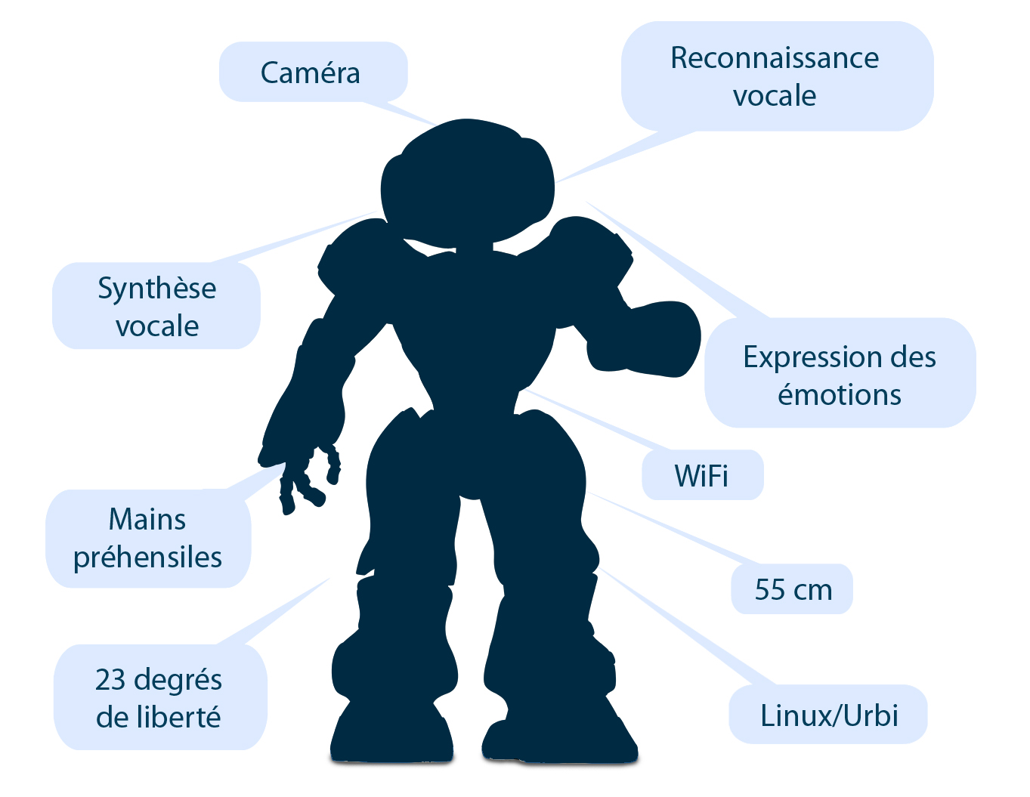

« Nous apprécions avant tout la large utilisation de SolidWorks auprès de nos partenaires qui en fait un véritable standard du marché et facilite le travail collaboratif : nous avons ainsi pu concevoir rapidement et échanger facilement les fichiers avec nos sous-traitants quotidiennement, et travailler dans nos locaux en mode multi-utilisateur», précise Bruno Maisonnier, le fondateur d’Aldebaran Robotics.

« SolidWorks nous permettra de faire évoluer nos pièces au fur et à mesure que le projet évolue, ce qui nous fera gagner un temps très précieux sur le marché très concurrentiel de la robotique domestique », conclut Bruno Maisonnier.

Aldebaran Robotics utilisera également COSMOS® pour simuler la cinématique et les contraintes d’engrenage, par exemple pour simuler l’articulation simultanée des deux jambes, ainsi que PhotoWorks™ pour la création d'images de qualité à partir des modèles de CAO 3D.

Aldebaran Robotics fait confiance à AvenAo, revendeur SolidWorks, pour l’implémentation du logiciel, la formation ainsi que le support.

A propos d’Aldebaran Robotics
Bruno Maisonnier, créé Aldebaran Robotics en 2005. Première entreprise française de robotique humanoïde, Aldebaran Robotics compte aujourd’hui une équipe de 14 personnes qui sera renforcée progressivement courant 2007 et des moyens financiers intégralement consacrés à la mise au point de ses premiers robots. www.aldebaran-robotics.com ; tel : 01 75 00 02 88

A propos d’AvenAo
Au service de plus de 500 entreprises industrielles, AvenAo intègre des solutions CAO/FAO/Calcul/PDM pour les industriels. Stratégiquement tourné vers SolidWorks, AvenAo prend en main l’ensemble du projet d’implémentation : audit, installation de logiciels, formation, consulting et support. En 2006 AvenAo a reçu le trophée de la plus forte croissance européenne des intégrateurs de logiciels SolidWorks, ainsi que le prix « President’s Club » pour sa performance générale sur l’année 2005. Pour plus d’informations, visitez le site www.logiciel-cao.com ou téléphonez au + 33 (0)1.61.37.03.50 pour AvenAo Paris ou au + 33 (0)3.27.21.19.90 pour AvenAo Nord.

A propos de SolidWorks Corporation
Société du groupe Dassault Systèmes S.A. (Nasdaq : DASTY, Euronext Paris : #13065, DSY.PA) SolidWorks Corporation développe et commercialise des solutions de conception mécanique, d’analyse et de gestion des données techniques. C’est le plus important fournisseur de logiciels de CAO, aidant des centaines de milliers d’utilisateurs dans le monde à mettre plus rapidement sur le marché les produits de nouvelle génération. Pour obtenir des informations actualisées sur la société et ses produits ou pour une démonstration en ligne, consultez le site Web de SolidWorks (www.solidworks.fr) ou appelez le 0810 600 133 (Numéro Azur, prix appel local), ou SolidWorks Europe au : 33/ (0)4 42 15 03 85.
SolidWorks, Cosmos et PDMWorks sont des marques déposées de SolidWorks Corporation. Les autres noms de marques et de produits sont des marques de leurs titulaires respectifs. Copyright (c) 2006 SolidWorks Corporation.

Contacts Presse :
SolidWorks  Antony Hervo  Téléphone : 01 41 44 78 91  Email : ahervo@solidworks-europe.fr  www.solidworks.fr | Les Quadrants Communication  Aygline Hoppenot  Téléphone : 06 71 92 89 48  Email : aygline.hoppenot@lesquadrants.com  www.lesquadrants.com

